ԱԼԱՎԵՐԴԻ ՀԱՄԱՅՆՔԻ ԱԼԱՎԵՐԴԻ ՔԱՂԱՔ, ԹՈՒՄԱՆՅԱՆ ՓՈՂՈՑ 75/11 ՀԱՍՑԵՈՒՄ ԳՏՆՎՈՂ, ԿԱԴԱՍՏՐԱՅԻՆ 06-002-0037-0029 ԾԱԾԿԱԳՐՈՎ, ԲՆԱԿԱՎԱՅՐԵՐԻ ՀԱՍԱՐԱԿԱԿԱՆ ԿԱՌՈՒՑԱՊԱՏՄԱՆ 0.00585 ՀԱ ՄԱԿԵՐԵՍՈՎ ՀՈՂԱՄԱՍԻ  ԳԼԽԱՎՈՐ ՀԱՏԱԿԱԳԻԾ Մ 1:1000 | ՀԱՍՏԱՏՈՒՄ ԵՄ ԱԼԱՎԵՐԴԻ  ՀԱՄԱՅՆՔԻ ՂԵԿԱՎԱՐ՝ Դ. ՂՈՒՄԱՇՅԱՆ

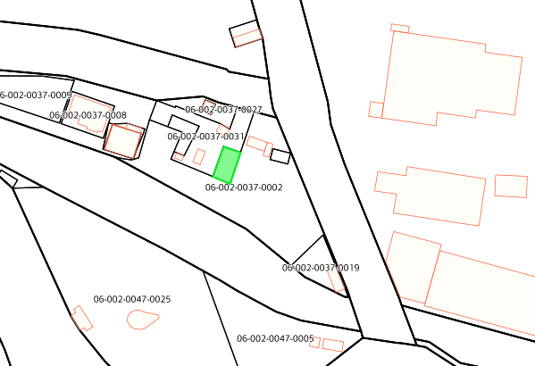

ԱՌԱՋԱՐԿՎՈՂ ՀՈՂԱՄԱՍ

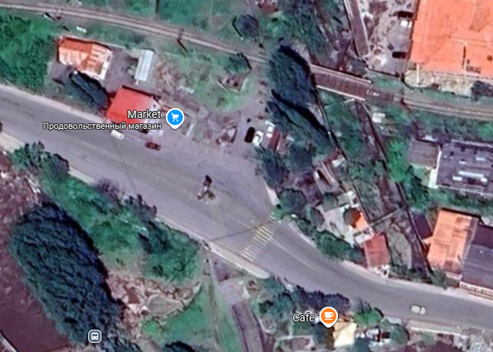

Google map
41.099733, 44.657443

